De conformidad a los artículos 46, fracción I, inciso e) y 49 de la Ley General de Contabilidad Gubernamental, así como a la normatividad emitida por el Consejo Nacional de Armonización Contable, a continuación se presentan las notas a los estados financieros correspondientes al ejercicio del 1 de Enero al 30 de Junio 2020, con los siguientes apartados:

- Notas de desglose
- Notas de Memoria (cuentas de orden), y
- Notas de Gestión Administrativa

NOTAS DE DESGLOSE

I) NOTAS AL ESTADO DE SITUACIÓN FINANCIERA

Activo

Efectivo y Equivalentes

Este rubro se integra por los montos de efectivo en caja y equivalentes de efectivo, representados principalmente por inversiones e instrumentos de renta fija a corto plazo, se registran al costo, en el momento de la inversión así como los rendimientos generados.

El efectivo proveniente de ingresos por reasignaciones federales por convenio es un efectivo restringido y está destinado únicamente a las erogaciones indicadas en cada uno de los convenios.

El efectivo proveniente de participaciones y aportaciones, de conformidad con la Ley de Coordinación Fiscal Federal y a la Ley de Coordinación Fiscal del Estado de Aguascalientes, que le corresponde a los municipios, son inembargables, entregados en efectivo y sin condicionamiento alguno a los municipios.

El efectivo al final del periodo incluye recursos de terceros que se encuentran temporalmente bajo la administración de la Secretaría de Finanzas (SEFI) y que no constituyen un remanente disponible para el Gobierno del Estado.

CUENTA | IMPORTE
CUENTA | (miles de pesos)
Efectivo | 342
Bancos /Tesorería | 2,726,383
Bancos/Dependencias y Otros | 8,806
Inversiones Temporales (Hasta 3 meses) | 0
Total de Efectivo y Equivalentes | 2,735,531

Derechos a recibir Efectivo y Equivalentes

Este rubro representa el monto de los derechos de cobro por diferentes conceptos, que serán exigibles en un plazo menor o igual a doce meses.

CUENTA |  | IMPORTE
CUENTA |  | (miles de pesos)
Cuentas por cobrar a Corto Plazo |  | 20,194
Aportaciones por recibir reasignables | 10,093
Otros Documentos por Cobrar | 9,136
Cheques devueltos | 964
Deudores diversos por cobrar a Corto Plazo |  | 217
Gastos por comprobar | 207
Responsabilidades | 5
Otros gastos por comprobar | 0
Viáticos por comprobar | 5
Deudores por Anticipos de la Tesorería a Corto Plazo |  | 5,785
Anticipo de participaciones a municipios | 5,000
Fondo Rotatorio o Revolvente Central | 785
Total de Derechos a recibir Efectivo y Equivalentes |  | 26,196

Se muestra su desagregación por su vencimiento:
CUENTA | VENCIDO | DE 0 A 31 DIAS | 31 A 60 DIAS | 61 A 90 DIAS | MÁS DE 90 DIAS
Cuentas por cobrar | 964 | 0 | 19,229 | 0 | 0
Deudores diversos por cobrar | 5 | 212 | 0 | 0 | 0
Deudores por Anticipos de la Tesorería a Corto Plazo | 0 | 0 | 0 | 0 | 5,786

Derechos a Recibir Bienes o Servicios

De acuerdo a lo establecido en la LGCG a partir del 2016 los anticipos a los contratistas de obras públicas, se registran en cuentas de activo para identificar la obra por cada uno de los contratistas, así mismo se registran los anticipos a proveedores por adquisición de bienes y prestación de servicio; al 30 de Junio 2020 se tiene un saldo de $ 92,413 y $ 72,749, respectivamente.

Bienes Disponibles para su Transformación o Consumo (inventarios)

Este rubro no se muestra dentro de los estados financieros, derivado a que la SEFI, no maneja algún bien disponible para su transformación o su consumo.

Inversiones Financieras a corto plazo y Largo Plazo

Representa el monto de los recursos excedentes invertidos en bonos cuya recuperación se efectuará en un plazo mayor a doce meses, y las Inversiones Financieras a Largo plazo se desagregan en la inversión del Bono Cupón Cero por la cantidad de 310,172 miles de pesos al 30 de Junio 2020 y en los Fideicomisos siguientes:

Fideicomisos, Mandatos y Contratos Análogos, que se integra de la siguiente manera:

CUENTA | IMPORTE
CUENTA | (miles de pesos)
SIFIA. Sistema de Financiamiento de Aguascalientes | 1,384,751
FIFDENEA. Fideicomiso Fondo de Desastres Naturales del Estado de Aguascalientes | 17,095
FEIEF. Fondo de Estabilización de los Ingresos de las Entidades | 822,335
FITMA. Fideicomiso Transporte Metropolitano Aguascalientes | 195,532
FEAISJP. Fideicomiso del Estado de Aguascalientes para la Implementación del Sistema de Justicia Penal | 14,608
Total de Fideicomisos Mandatos y Contratos Análogos | 2,434,321

Bienes Muebles, Inmuebles e Intangibles
Las erogaciones por concepto de bienes inmuebles, infraestructura, construcciones en proceso y bienes muebles que corresponden al patrimonio estatal, se registran a su costo de adquisición, construcción o equivalente y no se reconoce ninguna estimación por depreciación de estos activos.

Durante este ejercicio se continuará con el registro de los Activos Fijos con el Módulo de Patrimonio en el Sistema de Información Financiera, mismo que se consolidará y se realizarán las conciliaciones correspondientes con el Módulo de Patrimonio.

Los saldos de la cuenta de Bienes Inmuebles, Bienes e Intangibles, Al 30 de Junio 2020 son:

Concepto | Importe
Concepto | (miles de pesos)
Terrenos | 166,209
Edificios no Habitacionales | 3,768,084
Subtotal de Bienes Inmuebles | 3,934,293
Construcciones en Proceso en Bienes de Dominio Público | 1,785,662
Construcciones en Proceso en Bienes Propios | 621,094
Otros bienes Inmuebles | 209,585
Subtotal de Construcciones en Proceso | 2,616,340
Total de Bienes Inmuebles, Infraestructura y Construcciones en Proceso | 6,550,633

NOTA:

La información presentada en el Activo Fijo refleja los valores de los activos de acuerdo a registros de la Dirección General Patrimonial y Contraloría Social de la Contraloría del Estado, mismos que se encuentran en proceso de actualización.

Concepto | Importe
Concepto | (miles de pesos)
Mobiliario y Equipo de Administración | 429,371
Mobiliario y Equipo Educacional y Recreativo | 54,609
Equipo e Instrumental Médico y de Laboratorio | 21,130
Vehículos y Equipo de Transporte | 673,656
Equipo de Defensa y de Seguridad | 274,194
Maquinaria y Otros Equipos y Herramientas | 135,502
Colecciones Obras de Arte y Objetos Valiosos | 1,719
Activos Biológicos | 1,017
Total de Bienes Muebles | 1,591,199

Estimaciones y Deterioros

La información financiera no muestra estimación alguna, derivado a que la importancia relativa de los saldos vencidos no se ha tenido la necesidad de registrar o determinar algún cálculo.

Otros activos circulantes

CIRCULANTE: Representa el monto de los valores y títulos de crédito que reflejan derechos parciales para afianzar o asegurar el cobro, que razonablemente se espera se conviertan en efectivo en un plazo menor o igual a doce meses, al 30 de Junio 2020 cuenta con un saldo de $ 307 miles de pesos: integrado por $ 5 de depósitos en garantía y $ 302 de Bienes Derivados de Embargos, Decomisos, Aseguramientos y Dación en Pago

NO CIRCULANTE: La SEFI no cuenta con otros activos no circulantes.

Pasivo

Representa las obligaciones presentes, virtualmente ineludibles, identificadas, cuantificadas en términos monetarios y que representan una disminución futura de beneficios económicos, derivadas de operaciones ocurridas en el pasado que le han afectado económicamente, se desagregan de acuerdo a su periodo de exigibilidad, a corto plazo cuando se refieren a un plazo no mayor a un año y a largo plazo cuando se refieren a un plazo mayor a un año.

Se muestra su desagregación por su vencimiento (miles de pesos):

CUENTA |  | DE 0 A 180 DÍAS | MENOS O IGUAL A 365 DIAS | MAYOR A 365 DIAS
Cuentas por pagar a Corto Plazo |  | 157,003 | 0 | 0
Servicios Personales por pagar | 0
Proveedores por Pagar a Corto Plazo | 11,193
Contratistas por Obras Públicas por Pagar a Corto Plazo | 5,036
Participaciones y Aportaciones por Pagar a Corto Plazo | 44,965
Transferencias Otorgadas por Pagar a Corto Plazo | 30,249
Retenciones y Contribuciones por Pagar a Corto Plazo | 39,019
Devoluciones de la Ley de Ingresos por Pagar a Corto Plazo | 602
Otras cuentas por pagar a Corto Plazo | 25,939
Documentos por Pagar a Corto Plazo |  | 0 | 0 | 39,483
Otros documentos por pagar a corto plazo | 39,483
Fondos y Bienes de Terceros en Garantía |  | 4,000 | 0 | 0
Provisiones a Corto plazo |  | 465 | 0 | 0
Otros Pasivos a corto plazo |  | 526,262 | 0 | 0
Ingresos por Clasificar | 0 | 0 | 0 | 0
Recaudación por participar | 526,262 | 0 | 0 | 0
Deuda Pública |  | 0 | 44,045 | 2,143,843
Provisiones a Largo plazo |  | 0 | 0 | 288,541

Deuda Pública.

La deuda pública directa contratada se integra por varios créditos; es pagadera en pesos y devenga intereses sobre la base de saldos insolutos a diferentes tasas de interés.

Dentro del rubro de la Deuda pública no se tiene contemplado el crédito contratado con Banobras al amparo del Programa de Financiamiento para la Infraestructura y la Seguridad (PROFISE) hasta por la cantidad de 255,462 autorizados mediante decreto No. 208 publicado en el Periódico Oficial del Estado el 04 de junio de 2012 la fuente primaria del pago de principal a su vencimiento serán los recursos provenientes de la redención de los bonos cupón cero que adquirió el Fideicomiso 2198 a favor del Estado con recursos del Gobierno Federal, por lo que el Estado sólo es responsable del pago de intereses. Por este motivo, no se considera el saldo de estos créditos en el total de la Deuda Directa. Su destino, financiar la infraestructura de Inversiones de Gran Magnitud generadoras de Empleos a Gran Escala por parte del ramo automotriz y relacionado.
Así mismo, se adquirió el crédito con Banobras, bajo el esquema Cupón Cero, hasta por la cantidad de 800,000; autorizados mediante decreto No. 208 publicado en el Periódico Oficial del Estado el 04 de junio de 2012, para los pagos del principal serán a su vencimiento y los recursos provenientes de la redención de los bonos cupón cero que adquirió el Estado a través de Banobras, por lo que el Estado sólo es responsable del pago de intereses. Por este motivo, no se considera el saldo de estos créditos en el total de la Deuda Directa. Su destino será financiar la infraestructura de Inversiones de Gran Magnitud generadoras de Empleos a Gran Escala por parte de los ramos automotriz y relacionados, así como aquellas obras, acciones sociales básicas y /o inversiones que recaigan dentro de los campos de atención de BANOBRAS.
FECHA | DISPOSICIÓN | IMPORTE
28/11/2012 | PRIMERA | 257,00
18/01/2013 | SEGUNDA | 109,800
25/04/2013 | TERCERA | 41,000
19/06/2013 | CUARTA | 57,900
18/03/2015 | QUINTA | 180,000
19/12/2016 | SEXTA | 154,100
TOTAL AL 30 DEJUN 2020 |  | $ 800,000

La Secretaría de Finanzas del Estado de Aguascalientes, realizó en el mes de enero de 2018 una subasta para mejorar las tasas de interés de la deuda que se tiene registrada.

En esta subasta, lo único que cambió fue que se disminuyeron las tasas de interés, todo lo demás quedó igual, no se solicitó autorización al Congreso ya que en el Art. 23 de la Ley de Disciplina Financiera establece que si reúne los requisitos contemplados en la Ley no se requiere la autorización del Congreso. En el mes de enero de 2018 se realizó los registros correspondientes siendo el Banco ganador Banorte.

Se contrata un Crédito con el banco BBVA Bancomer con número de contrato GEA/003/2019 de fecha 22 de marzo del 2019 hasta por la cantidad de$ 1, 200,000 (miles de pesos). El destino del crédito es la inversión pública productiva en proyectos de seguridad pública y movilidad urbana autorizada mediante Decreto No.63.

II) NOTAS AL ESTADO DE ACTIVIDADES

Ingresos y Otros Beneficios

Ingresos de Gestión

Representa el monto de los ingresos devengados durante el ejercicio fiscal, los cuales se recaudaron y registraron durante el mes de junio de 2020 de la siguiente manera:

Cuenta | Importe Acum.
Cuenta | (miles de pesos )
Impuestos | 707,302
Derechos | 389,430
Productos | 76,034
Aprovechamientos | 120,854
Total Ingresos de Gestión | 1,293,621

Participaciones, Aportaciones, Convenios, Incentivos Derivados de la Colaboración Fiscal, Fondos Distintos de Aportaciones, Transferencias, Asignaciones, Subsidios y Subvenciones, y Pensiones y Jubilaciones

De los rubros de participaciones, aportaciones , convenios, incentivos derivados de la colaboración fiscal , fondos distintos de aportaciones , transferencias, asignaciones, subsidios y subvenciones, y pensiones y jubilaciones, los cuales están armonizados con los rubros del Clasificador por Rubros de Ingresos, está representada por los recursos recibidos por concepto de participaciones e incentivos económicos, los cuales se registran al momento que notifica el Gobierno Federal, a través de la Constancia de Compensación de Participaciones. Para el mes de junio de 2020, la cantidad recibida y recaudada ascendió a $ 11, 854,251

Otros Ingresos y Beneficios

De los rubros de Ingresos Financieros, Incremento por Variación de Inventarios, Disminución del Exceso de Estimaciones por Pérdida o Deterioro u Obsolescencia, Disminución del Exceso de Provisiones, y de Otros Ingresos y Beneficios Varios, está conformado por intereses financieros que generan las cuentas de inversiones y el monto acumulado a la fecha es de $ 69,514

Gastos y Otras Pérdidas:

Representa el monto de los hechos contables que disminuyen el patrimonio neto del ente público, por el mes de junio de 2020, las cantidades y porcentajes devengados y registrados ascendieron a:

Cuenta | Importe Acum.  (miles de pesos)
Gastos y Otras Pérdidas | Importe | %
Gastos de Funcionamiento | 1,037,417 | 9%
Transferencia, Asignaciones, Subsidios y Otras Ayudas | 8,444,129 | 71%
Participaciones y Aportaciones | 2,196,700 | 19%
Intereses, Comisiones y Otros Gastos de la Deuda Pública | 123,363 | 1%
Otros Gastos (Provisiones) | 0 | 0%
Inversión Pública | 43,884 | 0%
Total de Gastos y Otras Pérdidas | 11,845,493 | 100%

III) NOTAS AL ESTADO DE VARIACIÓN EN LA HACIENDA PÚBLICA

Dentro del Estado de Variación en la Hacienda Pública, se muestran las modificaciones que han sufrido el Patrimonio o la Hacienda Pública, que representa el importe de los bienes y derechos que son propiedad del ente público.

Durante el mes de junio de 2020 se hay realizado rectificaciones a Resultado de Ejercicios Anteriores por - $ -1, 268,050

IV) NOTAS AL ESTADO DE FLUJOS DE EFECTIVO

El estado de flujos de efectivo se presenta en base devengado.

Efectivo y Equivalentes

El análisis de los saldos inicial y final que figuran en la última parte del estado de Flujo de Efectivo en la cuenta de efectivo y equivalente es como sigue:

CUENTA | Jun. 20 | Jun. 2019
Efectivo | 342 | 342
Fondo Revolvente | 0 | 855
Bancos /Tesorería | 2,726,383 | 3,757,744
Bancos/Dependencias y Otros | 8,806 | 8,636
Inversiones Temporales (Hasta 3 meses) | 0 | 0
Total de Efectivo y Equivalentes | 2,735,531 | 3,767,577

Bienes muebles
Los movimientos de bienes muebles se integran como sigue:
CUENTA | Jun. 2020 | Jun. 2019
 | miles de pesos
Mobiliario y Equipo de Administración | 9,069 | 145
Mobiliario y Equipo Educacional y Recreativo | 628 | 25869
Equipo e Instrumental Médico y de Laboratorio | 93 | -159
Vehículos y Equipo de Transporte | 3,802 | 3,220
Equipo de Defensa y Seguridad | 61,326 | -33,371
Maquinaria, Otros Equipos y Herramientas | 1,964 | 9,363
Colecciones , Obras de Arte y Objetos | 0 | -222
Activos Biológicos | 0 | 0

Flujo de Efectivo de las Actividades de Operación.

Conciliación de los Flujos de Efectivo Netos de las Actividades de Operación y la Cuenta de Ahorro/Desahorro antes de Rubros Extraordinarios

 | Jun 2020 | Jun 2019
 | miles de pesos
Ahorro/Desahorro antes de rubros Extraordinarios | $ 1,371,894 | $ 1,950,237
Movimientos de partidas (o rubros) que no afectan al efectivo | 0 | 0
Depreciación | 0 | 0
Amortización | 0 | 0
Incrementos en las provisiones | 0 | 0
Incremento en inversiones producido por revaluación | 0 | 0
Ganancia/pérdida en venta de propiedad, planta y equipo | 0 | 0
Incremento en cuentas por cobrar | 0 | 0
Partidas extraordinarias | 0 | 0

V) CONCILIACIÓN ENTRE LOS INGRESOS PRESUPUESTARIOS Y CONTABLES, ASÍ COMO ENTRE LOS EGRESOS PRESUPUESTARIOS Y LOS GASTOS CONTABLES

GOBIERNO DEL ESTADO DE AGUASCALIENTES
SECRETARIA DE FINANZAS
Conciliación entre los Ingresos Presupuestarios y Contables
Del 1 de Enero al 30 de Junio 2020
(Miles de Pesos)
1. Ingresos Presupuestarios |  |  |  |  |  |  |  |  | 13,633,291
2. Más Ingresos contables no presupuestarios
Fideicomiso Fondo de Estabilización |  |  |  |  |  |  | 65,408 |  | 69,515
Fideicomiso CMOV Sistema Transporte Metropolitano |  |  |  |  |  |  | 3,430
Fideicomiso FODNEA |  |  |  |  |  |  | 257
Fideicomiso Implementación del Sistema de Justicia Penal |  |  |  |  |  |  | 420
3. Menos Ingresos presupuestarios no contables |  |  |  |  |  |  |  |  | 485,419
Deuda Pública |  |  |  |  |  |  | 142,999
Reintegro del Fideicomiso |  |  |  |  |  |  | 342,,420
Venta de Bienes |  |  |  |  |  |  | 0
4. Ingresos Contables (4=1+2-3) |  |  |  |  |  |  |  |  | 13,217,387

GOBIERNO DEL ESTADO DE AGUASCALIENTES
SECRETARIA DE FINANZAS
Conciliación entre los Egresos Presupuestarios y los Gastos Contables
Del 1 de enero al 30 de Junio 2020
(miles de pesos)
1. Total egresos (presupuestarios) |  |  |  |  | 12,487,733
2. Menos egresos presupuestarios no contables |  |  |  |  | 664,144
Amortización de Anticipos Presupuestales |  |  |  | 9,753
 | Bienes muebles |  |  | 75,084
 | Bienes inmuebles |  |  | 32,776
 | Intangibles |  |  | 346
 | Inversión Pública |  |  | 200,566
 | Inversiones Financieras y Otras Provisiones (Fideicomisos) |  |  | 304,679
 | Amortización de la deuda publica |  |  | 40,940
3. Más Gastos contables No Presupuestales |  |  |  |  | 21,904
Fideicomiso Movilidad |  |  |  | 7,301
Fideicomiso de Estabilización |  |  |  | 13,526
Fideicomiso FODNEA |  |  |  | 443
Fideicomiso Implementación del Sistema de Justicia Penal |  |  |  | 634
1. Total Gasto Contable (4=1-2+3) |  |  |  |  | 11,845,493

NOTAS DE MEMORIA (CUENTAS DE ORDEN)

En estas cuentas se controlan diversos conceptos y valores que aunque no afectan ni modifican el Estado de Situación Financiera, deben reflejar los importes que presentan derechos o responsabilidades del Poder Ejecutivo del Estado de Aguascalientes. Pero que es necesaria su incorporación en libros con fines de control.

Cuentas de Orden Contables y Presupuestarias:

CUENTAS DE ORDEN CONTABLES | IMPORTE  JUNIO 2020
Actos de recaudación contingentes | 83,299
Contrato de Obligaciones Deuda Pública Interna Contratada | 634,437
Bienes Artísticos Bajo Contrato en Comodato | 3

CUENTAS DE ORDEN PRESUPUESTALES | JUNIO 2020
Ley de Ingresos | 25,394,904
Presupuesto de Egresos | 25,394,904
CUENTAS DE ORDEN PRESUPUESTALES
Ley de Ingresos recaudada | 13,633,291
Presupuesto de Egresos devengado | 12,487,733

Los registros contables se realizan con base acumulativa, apegándose al marco conceptual y a los postulados básicos de la Ley General de Contabilidad Gubernamental, donde señala la obligación de emitir información contable, presupuestaria y programática sobre la base técnica prevista en los documentos técnico-contables mencionado en acuerdo y considerando al menos lo siguiente:

- Los valores en custodia de instrumentos prestados a formadores de mercado e instrumentos de crédito recibidos en garantía de los formadores de mercado u otros.
- Por tipo de emisión de instrumento: monto, tasa y vencimiento.
- Los contratos firmados de construcciones por tipo de contrato
- El avance que se registra en las cuentas de orden presupuestarias, previo al cierre presupuestario de cada periodo que se reporta

NOTAS DE GESTIÓN ADMINISTRATIVA

Introducción

Las operaciones que realiza la Secretaría de Finanzas del Gobierno del Estado de Aguascalientes se encuentran reguladas por los siguientes ordenamientos legales: Constitución Política de los Estados Unidos Mexicanos y en particular del Estado Libre y Soberano de Aguascalientes, Ley de Coordinación Fiscal Federal, Ley de Coordinación Fiscal del Estado de Aguascalientes, Ley Orgánica de la Administración Pública del Estado de Aguascalientes, Ley General de Contabilidad Gubernamental, Ley de Presupuesto, Gasto Público y Responsabilidad Hacendaria del Estado de Aguascalientes y sus Municipios, Ley de Fiscalización así como las Leyes de Hacienda, de Ingresos, y el Presupuesto de Egresos del Estado de Aguascalientes vigentes en el ejercicio fiscal 2020.

Corresponde a la Secretaría de Finanzas del Gobierno del Estado de Aguascalientes, como órgano encargado de la administración financiera y tributaria de la Hacienda Pública del Estado, entre otros asuntos: a) Elaborar y presentar al Gobernador del Estado, los proyectos anuales de Ley de Ingresos y Presupuesto de Egresos del Estado, b) llevar cuenta y registro de las operaciones financieras efectuadas por el Poder Ejecutivo, que conforman la contabilidad gubernamental c) realización de pagos conforme a los programas y presupuestos aprobados y d) elaborar los informes financieros que integran la cuenta pública del Gobierno del Estado, de conformidad con la legislación vigente y solventar las observaciones y recomendaciones que formule el Congreso del Estado.

Derivado de lo que señala el Manual de Lineamientos y Políticas Generales para el Control de los Recursos de las Dependencias y Entidades del Gobierno del Estado de Aguascalientes que establece en el artículo 1º, que el Titular de cada Dependencia y Entidad, junto con su responsable administrativo, son los responsables de la ejecución, validación, comprobación y solventación de sus operaciones, cumpliendo con todos los lineamientos aplicables, la Secretaría de Finanzas del Estado de Aguascalientes, como Órgano Encargado de la Administración Financiera y Tributaria de la Hacienda Pública, es responsable de validar, programar y pagar las remuneraciones, adquisiciones, inversiones, transferencias y demás erogaciones, incluidas en los presupuestos autorizados, por consiguiente la Secretaría de Finanzas es solo responsable de la ejecución del pago.

Panorama Económico y Financiero

Economía internacional

En medio de la tragedia humana y la recesión económica desencadenadas por la pandemia de COVID-19, el reciente resurgimiento del apetito por el riesgo en los mercados financieros ha llamado la atención de los analistas. Tras sufrir bruscas caídas en febrero y marzo, los mercados de acciones han repuntado, en algunos casos prácticamente a los niveles observados en enero, mientras que los diferenciales de crédito se han reducido notablemente, incluso para las inversiones de mayor riesgo. Esto ha creado una aparente desconexión entre los mercados financieros y las perspectivas económicas. Al parecer, los inversionistas están apostando a que el apoyo prolongado de los bancos centrales dará pie a una recuperación rápida, si bien los datos económicos apuntan a una desaceleración más
Hay mucha incertidumbre acerca de las perspectivas económicas y los inversionistas son muy sensibles a la evolución de la COVID-19, y por eso la pandemia está dejando al descubierto vulnerabilidades financieras preexistentes. Los niveles de deuda están en aumento, y las posibles pérdidas crediticias derivadas de insolvencias podrían poner a prueba la resiliencia de los bancos en algunos países. Las economías de mercados emergentes y preemergentes se enfrentan a riesgos de refinanciación, y los países con calificaciones crediticias más bajas han empezado a recobrar el acceso a los mercados solo lentamente.

Los principales bancos centrales del mundo han contribuido a la notable distensión de las condiciones financieras mediante recortes de las tasas de interés y ampliaciones de los balances equivalentes a más de USD 6 billones, incluidas compras de activos, líneas de swap de divisas y servicios de crédito y liquidez. Estas medidas inmediatas y sin precedentes adoptadas por los bancos centrales han restablecido la confianza y han estimulado la toma de riesgo por parte de los inversionistas, incluso en los mercados emergentes, que por primera vez han recurrido a las compras de activos. Los precios de los activos de riesgo han repuntado después de la estrepitosa caída sufrida a principios de año, mientras que las tasas de interés de referencia han disminuido. Al distenderse las condiciones financieras mundiales, el apetito por el riesgo también ha retornado a los mercados emergentes. Las salidas de cartera agregadas se han estabilizado, y algunos países han percibido algunas entradas modestas. En los mercados de crédito, los diferenciales correspondientes a las empresas de grado de inversión no especulativa (investment grade) en las economías avanzadas están actualmente bastante contenidos, lo que contrasta con los pronunciados aumentos de los diferenciales durante shocks importantes en el pasado. Los diferenciales también se han reducido considerablemente en los países de mercados emergentes, pero un poco menos en los mercados preemergentes. En términos netos, los riesgos para la estabilidad financiera a corto plazo han variado poco desde el último Informe sobre la estabilidad financiera mundial, gracias a que las medidas inmediatas y enérgicas de las autoridades han ayudado a amortiguar el impacto de la pandemia en las perspectivas económicas mundiales.

Referencia:
“FMI

Entorno nacional

El Consejo Coordinador Empresarial (CCE) advirtió que el nuevo Tratado entre México, Estados Unidos y Canadá (T-MEC) “no es una varita mágica” para la inversión porque el Gobierno mexicano debe garantizar la certidumbre, declaró Carlos Salazar.

Los empresarios destacaron que el T-MEC afianza la posición de México, la séptima economía manufacturera del mundo, en un mercado de 492 millones de personas, un PIB de 25,9 billones de dólares y un intercambio comercial de 1,17 billones de dólares, casi el 16 % global, según la Secretaría de Economía (SE).

En particular, identificaron retos en las reglas de origen del sector automotor y los paneles de resolución de controversias laborales. Al detallar que
México es ahora el primer proveedor internacional de alimentos de Estados Unidos al multiplicar por 7,5 el intercambio con el TLCAN, el presidente del Consejo Nacional Agropecuario (CNA), Bosco de la Vega, reconoció las “grandes oportunidades” de los 10 capítulos nuevos y los 22 modernizados del T-MEC.

Aun así, pidió al Gobierno atender la amenaza de la estacionalidad en Estados Unidos, donde los agricultores pretenden bloquear la entrada de productos mexicanos por temporadas.
Cervantes reiteró que hay unidad en los industriales de los tres países, donde hay 22 millones de trabajadores manufactureros con un intercambio de estos productos de 2,7 trillones de dólares al año.

Representantes empresariales y expertos sobre comercio en Estados Unidos advirtieron que el acuerdo no resuelve una serie de tensiones y disputas de comercio entre los tres países socios, señalando controversias de comercio en metales y en lácteos con Canadá y confusión en las reglas sobre contenidos de origen en la industria automotriz, y que persiste la amenaza, de Trump de aplicar aranceles en ciertos sectores a pesar del acuerdo.

Referencias:
“El Economista

Entorno estatal

En definitiva, y debido a las condiciones de propagación del coronavirus Covid-19 que prevalecen en nuestro país y el mundo entero, este año no se llevará a cabo la Feria Nacional de San Marcos.
En conferencia de prensa virtual, el secretario de turismo estatal, Humberto Montero de Alba, confirmó que se tomó esta determinación tras valorar el avance de los contagios por esta enfermedad no solo en Aguascalientes o México, sino en el mundo entero.
Las pérdidas que deja al estado esta cancelación definitiva, se calculan en nueve mil millones de pesos, que dejarán de ingresar a la entidad por este concepto. Se tiene la esperanza que la edición 192 de la fiesta sanmarqueña se lleve a cabo durante el mes de abril de 2021.
La Secretaría de Turismo tiene la misión de fortalecer los eventos que están programados para el segundo semestre del año, y que además se sumarán al plan de acción para reactivar la economía en materia turística en el estado.

Referencias:
* El Universal

Autorización e Historia

El Estado de Aguascalientes ha registrado diversas etapas de transformación estructural. La llegada del ferrocarril a fines del siglo XIX le permitió establecer comunic ación con otros estados del país, la construcción de la carretera panamericana a la mitad del siglo XX amplió esta comunicación con el vecino país del norte y un enorme impulso a aspectos de desarrollo urbano, salud, educativo registrado durante el último cuarto del siglo pasado.

Con la puesta en marcha del ferrocarril, iniciaba una primera etapa de actividad industrial, principalmente metalmecánica, vinculada a este servicio, además de otra industria ligera relacionada con el consumo local y regional aparejada a las actividades comerciales de aquella época. La mejor etapa de esta actividad industrial de Aguascalientes se dio en los años cuarenta, en donde el sector se encaminaba hacia el establecimiento del modelo industrializador sustitutivo de importaciones.

La economía mexicana iniciaba en la segunda mitad de la década de los ochenta su apertura a los mercados globales, la cual vino a consolidarse en 1993 tras la firma del Tratado de Libre Comercio con América del Norte, operando a partir de entonces un proceso de globalización.

Durante el periodo de 2004 a 2009, la captación de inversión extranjera directa provino principalmente de países como Japón y Estados Unidos, destinándose mayormente a la industria automotriz, del hierro y el acero, así como a la confección de prendas de vestir.

La estructura económica que ostenta hoy Aguascalientes lo ubica en el umbral de una nueva fase en su industrialización, la cual deberá asociarse necesariamente, en un mayor nivel de apertura exterior y comercio el cual le dio origen.

Las características del Aguascalientes de hoy, son muy diferentes del Aguascalientes de los noventa. En los últimos quince años se ha duplicado la población joven con acceso a la educación superior.

Fecha de creación del ente:
En el año 1993 el Gobernador Constitucional, el Lic. Otto Granados Roldán, mediante la Ley Orgánica Administración Pública del Estado de Aguascalientes, se crea la Secretaria de Finanzas y Administración del Gobierno del Estado de Aguascalientes.

El día 31 de enero de 2001, se realiza el cambio a Secretaria de Finanzas.

Principales cambios en su estructura

No han aplicado

Organización y Objeto Social

El ejercicio del Poder Ejecutivo corresponde al Gobernador del Estado, quien tendrá las atribuciones, funciones y obligaciones que le señalen la Constitución Política de los Estados Unidos Mexicanos, la Constitución Política del Estado de Aguascalientes, la Ley Orgánica de la Administración Pública y las demás disposiciones jurídicas vigentes en el Estado.

La Administración Pública Centralizada se integra con las Dependencias siguientes Secretarias: General de Gobierno, Finanzas, Administración, De Seguridad Pública, de Desarrollo Económico, Turismo, Desarrollo Social, Obras Públicas, SEGUOT, SEDRAE,De Sustentabilidad,Medio Ambiente y Agua y de Salud y las unidades administrativas, referidas en la Constitución Política del Estado, la presente Ley y en las demás disposiciones legales y reglamentarias respectivas.

Las dependencias del Poder Ejecutivo, deberán conducir sus actividades en forma programada y con base en las normas, políticas, prioridades y restricciones que establezca el Gobernador del Estado para el logro de los objetivos y metas de sus planes.

Objeto social
El Estado de Aguascalientes es parte integrante de los Estados Unidos Mexicanos; en consecuencia, acatará las disposiciones del Pacto Federal, siendo autónomo en su régimen interno.

Principal actividad
La Administración Pública Estatal deberá promover y cuidar que en la ejecución de las políticas de desarrollo y en el ejercicio del gasto público, se cumplan los siguientes principios estratégicos:
- La administración de los recursos públicos con eficiencia, eficacia, economía, transparencia y honradez, a fin de satisfacer plenamente los objetivos a que estén destinados;
- El manejo accesible y transparente de la información pública;
- La adopción del enfoque de desarrollo sostenible y sustentable en la planeación y programación de las actividades, que permita satisfacer las necesidades del presente sin comprometer la capacidad para satisfacer las de las futuras generaciones;
- La participación corresponsable de los sectores de la sociedad;
- La accesibilidad de personas con discapacidad en todos los aspectos de la vida estatal;
- El acceso libre e incluyente de todos los habitantes del Estado, al conocimiento y a la información, como base para la innovación, la creatividad, y el desarrollo integral sustentable;
- La priorización de la cultura de la prevención y de la constante mejora regulatoria del servicio público, para lograr en grado óptimo la mejoría de las relaciones intra e intergubernamentales y con el ciudadano.

Ejercicio fiscal
El ejercicio fiscal es 2020 (Se informa el período del 1 de enero al 30 de junio)

Régimen jurídico

Es Persona Moral con fines no lucrativos

Consideraciones fiscales del ente

IMPUESTO SOBRE LA RENTA •

Persona Moral no contribuyente por la percepción de sus ingresos, de conformidad al Título III de la Ley del Impuesto Sobre la Renta.
Se retiene el impuesto sobre la renta por los conceptos de:

- Sueldos y salarios
- Asimilados a salarios
- 10% Honorarios profesionales
- 10% Arrendamiento

IMPUESTO AL VALOR AGREGADO

No es contribuyente de IVA, además de no retener el impuesto de acuerdo al Artículo 3 fracción III LIVA

.

Fideicomisos, mandatos y análogos de los cuales es fideicomitente o fideicomisario.
FIDEICOMISOS
FIDEICOMISO “BRT SISTEMA INTEGRADO DE TRANSPÓRTE METROPOLITANO PARA LA CIUDAD DE AGUASCALIENTES”
FIDEICOMISO FONDO DE FOMENTO AGROPECUARIO DEL ESTADO DE AGUASCALIENTES
FIDEICOMISO DE INVERSIÓN YADMINISTRACIÓN PARA EL DESARROLLO ECONÓMICO
FIDEICOMISO DESARROLLOS INDUSTRIALES DE AGUASCALIENTES
SISTEMA DE FINANCIAMIENTO DE AGUASCALIENTES
FIDEICOMISO FONDO DE ESTABILIZACIÓN
FIDEICOMISO FONDO AGUASCALIENTES
FIDEICOMISO FONDO ASUNCIÓN
FIDEICOMISO FONDO DE DESASTRES NATURALES DEL ESTADO DE AGUASCALIENTES

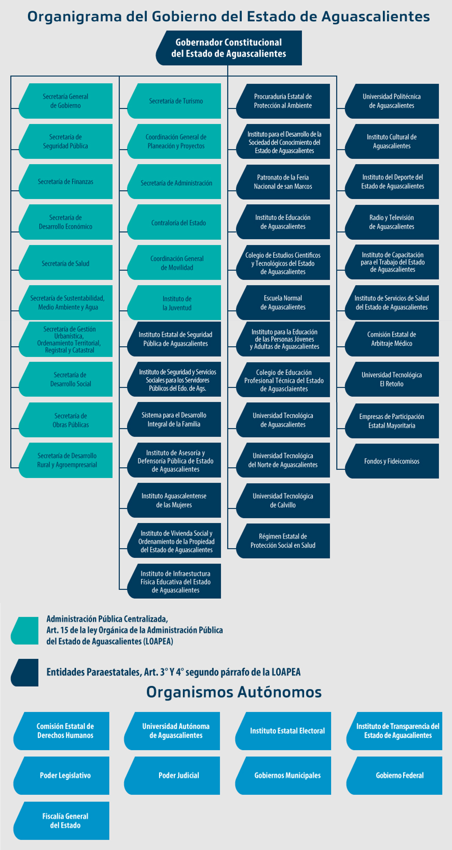

Bases de Preparación de los Estados Financieros

La Secretaría de Finanzas presenta los Estados Contables en moneda nacional y se han elaborado de conformidad con políticas y prácticas contables descritas en la Ley de Presupuesto, Gasto Público y Responsabilidad Hacendaria del Estado de Aguascalientes para el registro de las operaciones financieras, así como para obtener la información que se deriva de la contabilidad, tomando en cuenta las políticas contables emitidas por el Consejo Nacional de Armonización Contable (CONAC) de conformidad con la Ley General de Contabilidad Gubernamental (LGCG), y las disposiciones legales aplicables.
Se continúa registrando las operaciones en base al devengo y acumulativa, en apego al Marco Conceptual, Postulados Básicos, Normas y Metodologías que establezcan los momentos contables, Clasificadores y Manuales de Contabilidad Gubernamental armonizados.

Los párrafos anteriores obedecen al cumplimiento de la CONAC, conforme a lo siguiente:

- Si se ha observado la normatividad emitida por el CONAC y las disposiciones legales aplicables
- La normatividad aplicada para el reconocimiento , valuación y revelación de los diferentes rubros de la información financiera , así como las bases de medición utilizadas para la elaboración de los estados financieros ; por ejemplo costo histórico, valor de realización , valor razonable, valor de recuperación o cualquier método empleado y los criterios de aplicación de los mismos.
- Postulados básicos
- Normatividad Supletoria. En caso de emplear varios grupos de normatividades (normatividades supletorias), deberá realizar la justificación razonable correspondiente, su alineación con los PBCG y a las características cualitativas asociadas descritas en el MCCG (documentos publicados en el Diario Oficial de la Federación, agosto 2009)

Políticas de Contabilidad Significativas

Actualización:
Atendiendo a la Norma Internacional de Contabilidad del Sector Público (NICS 10-Información Financiera en Economías Hiperinflacionarias), se deberá actualizar el patrimonio cuando el Índice Nacional de Precios al Consumidor acumulada durante un periodo de tres años sea igual o superior al 100%.
Sin embargo, este supuesto no se ha presentado desde antes de la entrada en vigor de la Ley General de Contabilidad Gubernamental.

Operaciones en el extranjero
No se realizan operaciones en el extranjero, por lo que no se tiene obligaciones o derechos de esta naturaleza.

Inversión en acciones
No se tienen inversión en acciones en compañías subsidiarias no consolidadas y asociadas

Inventarios
No se tienen inventarios o algún bien disponible para su transformación o su consumo, por lo que no se tienen obligaciones de tener un sistema o método de valuación de inventarios y costo de lo vendido.

Beneficios a los empleados
I. Las primas de antigüedad a que tienen derecho los trabajadores al terminar la relación de trabajo, se registran en gastos del año en que son pagadas.

II. El Instituto de Seguridad y Servicios Sociales para los Servidores Públicos del Estado de Aguascalientes (ISSSSPEA), es el organismo público descentralizado del Gobierno del Estado de Aguascalientes, que tiene a su cargo otorgar las prestaciones de seguridad y servicios sociales conforme a la Ley de Seguridad y Servicios Sociales para los Servidores Públicos del Estado de Aguascalientes, que incluye a los servidores públicos, pensionados y a los familiares beneficiarios. La Entidad paga mensualmente a este Instituto las aportaciones retenidas a los empleados.

Provisiones
Las provisiones son representadas por las indemnizaciones a corto y largo plazo, logrando a la fecha un 100% del total, para el cierre del ejercicio 2018 se creó la provisión para Fondos de Desastres Naturales, se actualizó la reserva para laudos pendientes de resolución, manteniendo el 100%, y se actualiza el fondo para estimular el retiro voluntario del Sector Central para personal se jubile por años o vejez. De igual forma en esta cuenta se registra la provisión del Capital del Bono Cupón Cero.

El rubro de Provisiones Al 30 de Junio 2020 se integra de la siguiente forma:

CUENTA | IMPORTE
CUENTA | (miles de pesos)
A CORTO PLAZO | $465
Provisión para Indemnizaciones | 465
A LARZO PLAZO | 288,541
Provisión para Demandas y Juicios | 66,262
Provisiones para Pensiones | 48,372
Provisión para Contingencias | 8,344
Otras Provisiones (Bono Cupón Cero) | 165,563
T O T A L | $289,006

Reservas
La SEFI actualmente no ha realizado registro y cálculo de alguna reserva.

Cambios en políticas contables
Durante el mes de junio de 2020, no se ha tenido cambio en políticas contables.

Reclasificaciones
Durante el mes de junio de 2020, se realizaron rectificaciones a Resultado de Ejercicios Anteriores por - $ 1, 268,050, derivado de los reintegros de recursos federales reasignables que correspondían a ejercicios anteriores, cancelaciones de gasto de ejercicios anteriores, así como otras devoluciones de ingresos de ejercicios anteriores. Se realizaron reclasificaciones en la presentación del estado de flujo de efectivo entre los conceptos de otros orígenes y aplicaciones de operación con otros orígenes y aplicaciones de financiamiento, movimientos que en su totalidad no afectan el incremento o decremento del flujo de efectivo; así mismo se adecua la presentación en las notas correspondientes a dicho estado financiero a efecto de dar cumplimiento a la normatividad aplicable del CONAC.

Depuración y cancelación de saldos
Durante el mes de mayo, no se ha realizado depuración o cancelación de saldos.

Posición en Moneda Extranjera y Protección por Riesgo Cambiario

No se realizan operaciones en moneda extranjera, por lo que no se tiene obligaciones o derechos de esta naturaleza.

Reporte Analítico del Activo

Al inicio del ejercicio se cuenta con un saldo inicial de $13, 812,472 y un saldo final al 30 de junio de 2020 de $ $14, 112, 488, por lo que se tiene una variación en el Activo de $300,017

Por lo anterior se muestra a continuación:

Vida Útil o porcentajes de depreciación:
La SEFI se encuentra en proceso de identificación y registro inicial de los activos, así como del desarrollo de políticas aplicables a la amortización y depreciación de bienes.

Cambios en porcentaje de depreciación:
La SEFI se encuentra en proceso de identificación y registro inicial de los activos, así como del desarrollo de políticas aplicables a la amortización y depreciación de bienes.

Capitalización de gastos
La SEFI ha realizado la capitalización de gastos de acuerdo a matrices de conversión aprobadas por CONAC, en referencia a afectaciones de los capítulos 5000, 6000 y 7000.

Riesgos por tipo de cambio
Actualmente la SEFI no tiene identificado algún riesgo por tipo de cambio o tipo de interés en las inversiones financieras.

Valor activado de los activos
El valor activado de los activos se realiza en base a las estimaciones de obra y facturas enviadas por los contratistas.

Otras circunstancias
La SEFI no tiene identificado alguna otra circunstancia de carácter significativo que afecte el activo

Desmantelamiento de activos
Durante el mes de junio de 2020, no se han realizado desmantelamiento de activos

Administración de activos
Los activos son administrados por cada dependencia que los usa o disfruta de sus beneficios.

Fideicomisos, Mandatos y Análogos

09 DESARROLLO ECONÓMICO

FIDEICOMISO | PRESUPUESTO OTORGADO 2020
SISTEMA DE FINANCIAMIENTO DE AGUASCALIENTES | 239,640
FIDEICOMISO FONDO AGUASCALIENTES | 51
FIDEICOMISO FONDO ASUNCIÓN | 5
FIDEICOMISO DESARROLLOS INDUSTRIALES DE AGUASCALIENTES | 117,859
FIDEICOMISO DE INVERSIÓN Y ADMINISTRACIÓN PARA EL DESARROLLO ECNÓMICO DEL ESTADO DE AGUASCALIENTES | 23,056
FIDEICOMISO “BRT SISTEMA INTEGRADO DE TRANSPÓRTE METROPOLITANO PARA LA CIUDAD DE AGUASCALIENTES” | 479,734

12 DESARROLLO RURAL Y AGROEMPRESARIAL

FIDEICOMISO | PRESUPUESTO OTORGADO 2020
FIDEICOMISO DEL FONDO DE FOMENTO AGROPECUARIO DEL ESTADO DE AGUASCALIENTES | 90,383

Reporte de Recaudación
,
Análisis de la Recaudación por el período del 1 de enero al 30 de Junio 2020 se tuvieron ingresos recaudados por la cantidad de $ 13, 633,291. El análisis de los ingresos y la proyección de los ingresos son como sigue:

INGRESO ESTATAL | LEY DE INGRESOS ESTIMADA | RECAUDACIÓN | AVANCE RECAUDACIÓN
INGRESO ESTATAL | LEY DE INGRESOS ESTIMADA | jun-20 | AVANCE RECAUDACIÓN
IMPUESTOS | 1,491,931 | 707,302 | 47.41%
DERECHOS | 669,284 | 389,430 | 58.19%
PRODUCTOS | 85,678 | 76,034 | 88.74%
APROVECHAMIENTOS | 30,353 | 463,274 | 1526.29%
TOTAL INGRESO ESTATAL | $2,277,246 | $1,636,041 | 71.84%

NGRESO FEDERAL | LEY DE INGRESOS ESTIMADA | RECAUDACIÓN | AVANCE RECAUDACIÓN
NGRESO FEDERAL | LEY DE INGRESOS ESTIMADA | jun-20 | AVANCE RECAUDACIÓN
PARTICIPACIONES | 9,366,507 | 4,770,749 | 50.93%
APORTACIONES | 10,300,181 | 5,557,736 | 53.96%
CONVENIOS | 2,029,069 | 1,248,078 | 61.51%
INCENTIVOS DERIVADOS DE LA COLABORACIÓN FISCAL | 620,518 | 277,688 | 44.75%
TOTAL INGRESO FEDERAL | $22,316,275 | $11,854,251 | 53.12%

INGRESOS DERIVADOS DE FINANCIAMEINTO | LEY DE INGRESOS ESTIMADA | RECAUDACIÓN | AVANCE RECAUDACIÓN
INGRESOS DERIVADOS DE FINANCIAMEINTO | LEY DE INGRESOS ESTIMADA | jun-20 | AVANCE RECAUDACIÓN
INGRESOS DERIVADOS DE FINANCIAMIENTO | 801,383 | 142,999 | 17.84%
TOTAL DE INGRESOS DERIVADOS DE FINANCIAMIENTO | $801,383 | $142,999 | 17.84%

El Poder Ejecutivo del Estado de Aguascalientes realizó las siguientes disposiciones del crédito celebrado en el mes de marzo de 2019 con BBVA Bancomer en las siguientes fechas:

FECHA | DISPOSICIÓN | IMPORTE
15-may-19 | PRIMERA | 28,463
19-ago-19 | SEGUNDA | 99,523
26-ago-19 | TERCERA | 3,981
29-nov-19 | CUARTA | 63,053
19-dic-19 | QUINTA | 168,588
31-dic-19 | SEXTA | 35,007
31-ene-20 | SEPTIMA | 23,088
10-mar-20 | OCTAVA | 32,489
16-abr-20 | NOVENA | 34,894
19-may-20 | DÉCIMA | 48,258
17-jun-20 | DÉCIMA PRIMERA | 4,270
TOTAL AL 30 DE JUN 2020 |  | $ 541,614

Cabe señalar que dentro del Estado Analítico de Ingresos se refleja en las ampliaciones del rubro “Ingresos Derivados de Financiamientos” un importe de $1, 020,871 correspondientes a egresos comprometidos del ejercicio anterior, mismo que son devengados, ejercidos y pagado en el presente año.

Los Ingresos propios que perciben los Organismos Descentralizados, Órganos Desconcentrados, Autónomos y Fideicomisos cuya administración y ejercicio se realizan bajo la responsabilidad y autonomía de gestión de cada Organismo, de acuerdo a los ordenamientos jurídicos aplicables, para el ejercicio 2020 se consideran como parte de la Ley de Ingresos y Presupuesto de Egresos; sin embargo no se incluyen en los registros de las operaciones financieras que constituyen la Contabilidad Gubernamental del Poder Ejecutivo.

INGRESOS OPD'S | 2020 | 2019
Estimados | $1,624,705 | $1,411,476
Recaudados | No se registra en la contabilidad del Poder Ejecutivo

Información sobre la Deuda y el Reporte Analítico de la Deuda

- Al cierre del mes de junio de 2020 la Deuda Pública Estatal integrada por la Deuda Directa que corresponde al Gobierno del Estado y la Deuda sin Aval que corresponde a los Municipios, se ubicó en 2,233 millones de pesos (mdp), cifra menor en .04 % respecto a la reportada al cierre del mes anterior, la cual se situó en 2,234 mdp.

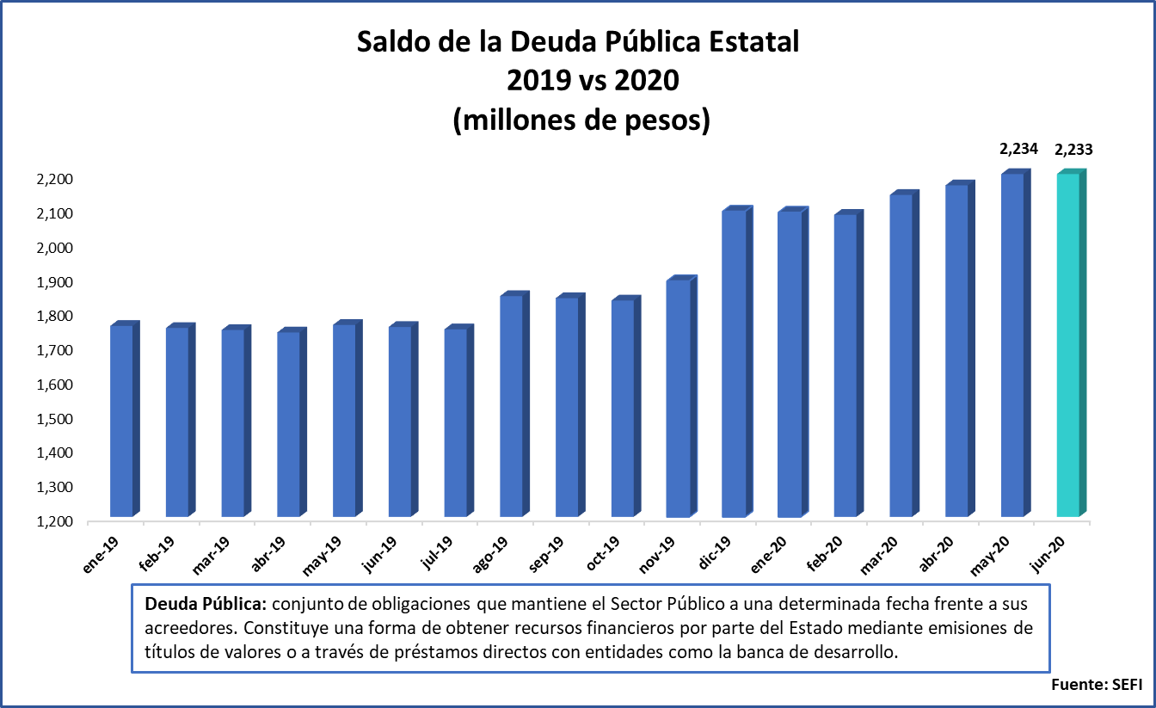

- La Deuda Directa, cierra con un saldo de 2,187 mdp, lo cual representa una disminución de .22 % en comparación con el saldo del mes anterior registrado en 2,192 mdp.

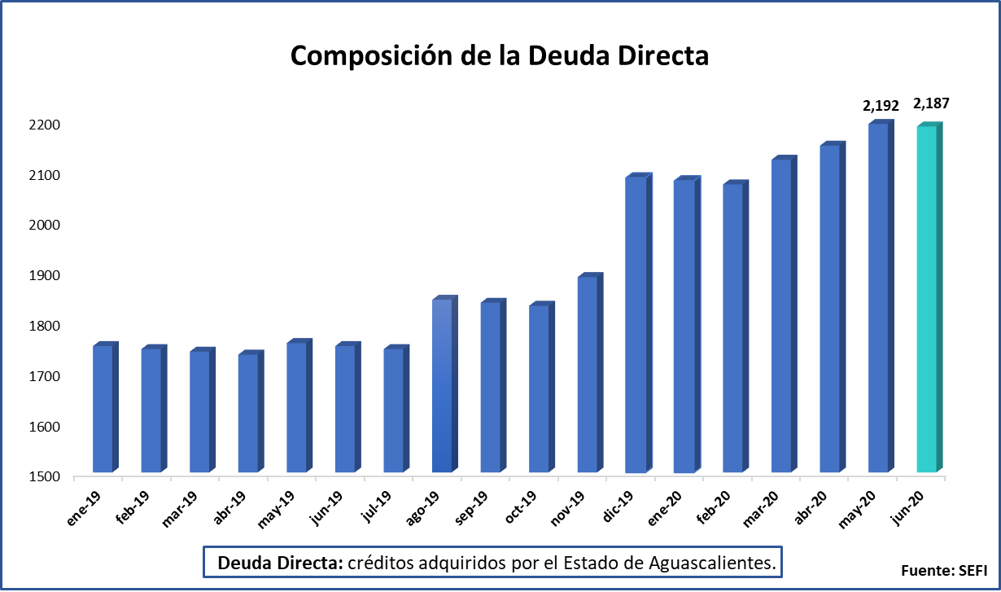

Deuda Directa: créditos adquiridos por el Estado de Aguascalientes.

Deuda Directa: créditos adquiridos por el Estado de Aguascalientes.

- Las amortizaciones de la Deuda Directa para el año 2020 se estimaron en un monto total de 129.5 mdp, de los cuales al mes de junio se ejercieron 40.9 millones de pesos.
- En el caso de los intereses, para el año 2020 se estimó un monto de 343.1 millones de pesos destinados solo a la Deuda Directa; para el mes que se reporta los recursos ejercidos ascienden a un total de 123.1 mdp.

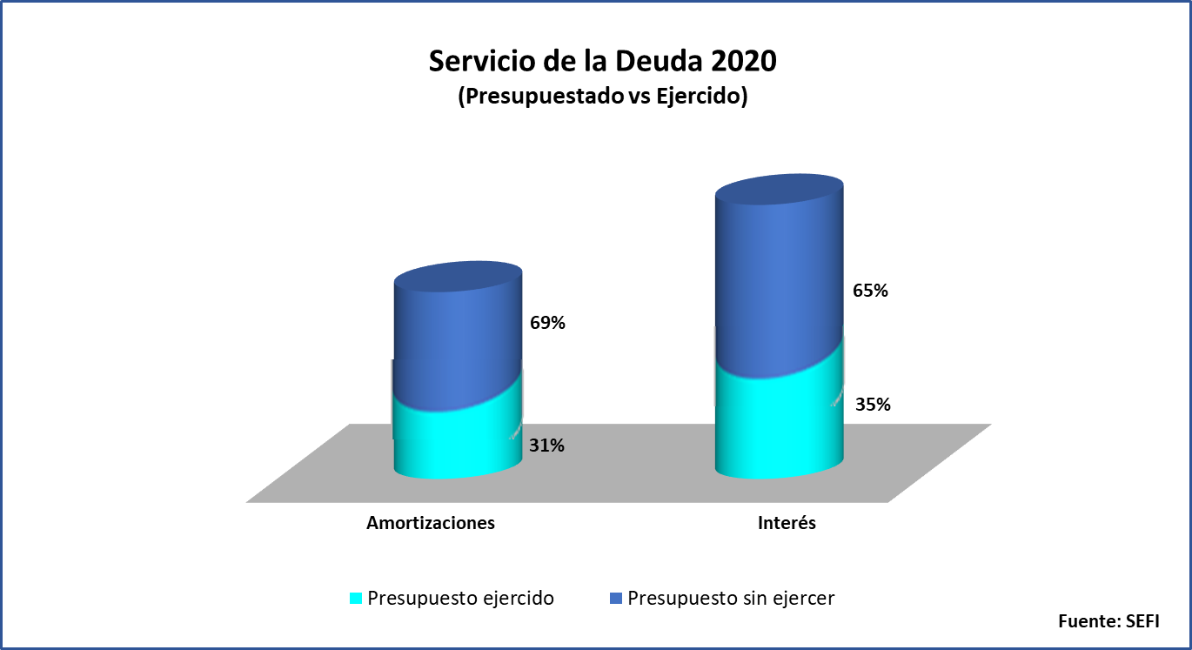

- Al cierre del presente mes el saldo de Deuda sin Aval se ubicó en 45 mdp, lo que representa un aumento de 4.6% respecto al saldo reportado al cierre del mes anterior, el cual se situó en 43 mdp. El presente incremento se debe a que el Municipio de Asientos dispuso en su totalidad uno de los dos financiamientos que celebró con Banobras.

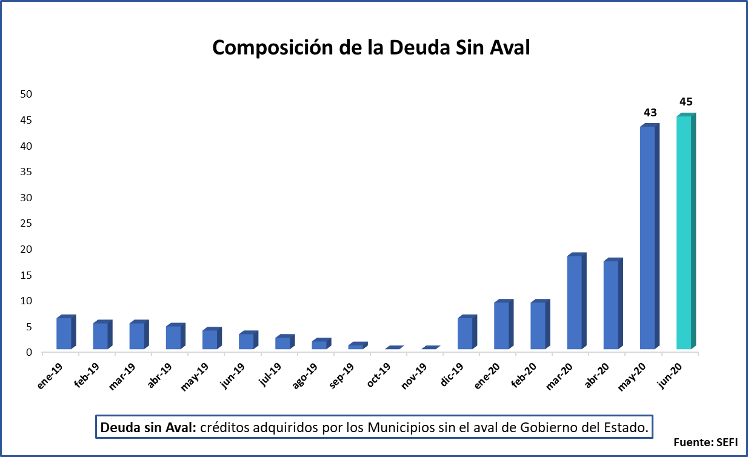

DEUDA PÚBLICA ESTATAL
(miles de pesos)
Destino | Histórico de Saldos |  |  |  |  | Saldo Mensual al 30-06-2020 | Saldo Mensual / Total Duda Pública Estatal | Saldo Mensual / PIBE_{3/}
Destino | Dic-14 | Dic-15 | Dic-16 | Dic-17 | Dic-18 | Saldo Mensual al 30-06-2020 | Saldo Mensual / Total Duda Pública Estatal | Saldo Mensual / PIBE_{3/}
DEUDA DIRECTA _{1/} | 2,250,797 | 2,148,670 | 1,884,908 | 1,820,369 | 1,756,675 | 2,187,888 | 98.0% | 0.70%
Infraestructura | 2,250,797 | 2,148,670 | 1,884,908 | 1,820,369 | 1,756,675 | 2,187,888 | 98.0%
DEUDA SIN AVAL _{2/} | 399,926 | 299,843 | 154,651 | 121,436 | 81,045 | 45,597 | 2.0% | 0.01%
Desarrollo Municipal | 399,926 | 299,843 | 154,651 | 121,436 | 81,045 | 45,597 | 2.0%
TOTAL DEUDA PÚBLICA ESTATAL | 2,650,723 | 2,448,512 | 2,039,559 | 1,941,805 | 1,837,720 | 2,233,485 | 100.0% | 0.71%
PIBE: 285,649,000
Fuente: INEGI. Sistema de Cuentas Nacionales de México.
Notas:
1/ Deuda Directa: crédito adquiridos por el Estado de Aguascalientes.
2/ Deuda sin Aval: créditos adquiridos por los Municipios sin el aval de Gobierno del Estado.
3/ PIBE: Producto Interno Bruto por Entidad Federativa

Deuda Directa: créditos adquiridos por el Estado de Aguascalientes.

Deuda Directa: créditos adquiridos por el Estado de Aguascalientes.

Calificaciones otorgadas

La calificación otorgada por la calificadora Fitch Ratings para el ejercicio 2019 ratificó las calificaciones otorgadas en escala nacional e internacional (IDR) en moneda local del Estado de Aguascalientes en ‘AAA(mex)’ y ‘BBB-‘, respectivamente. La Perspectiva es Estable.

La calificación de la calificadora Standard & Poors para el ejercicio 2019 se espera recibir en los próximos meses y G en el ejercicio 2018 en escala nacional es la siguiente: mxAA+ con perspectiva estable

Fortalecimiento Financiero:

El Gobierno del Estado mantiene las acciones dirigidas a robustecer la recaudación local y controlar el gasto operacional (GO, gasto corriente más transferencias no etiquetadas), lo cual explica los niveles altos de ahorro interno (AI) y los indicadores favorables de liquidez. En los últimos 5 años, ha sido superior a 20% de los ingresos disponibles (IFOs).

Procesos de mejora

Principales políticas de control interno:
La adecuación en las estructuras contables y presupuestales en el Sistema Integral de Información financiera y en el marco de la armonización contable, implicaron modificación a los procesos internos de la Secretaria.

Medidas de desempeño financiero, metas y alcance
Se continúa trabajando en el proceso de armonización contable, para poder atender en tiempo y forma los requerimientos de contabilidad gubernamental.

Información por segmentos
La SEFI no considera necesario revelar la información financiera segmentada.

Eventos Posteriores al cierre

El Poder Ejecutivo continúa realizando sus registros contables con base acumulativa, apegándose al marco conceptual y los postulados básicos de la Ley General de Contabilidad Gubernamental, donde señala la obligación de emitir información contable, presupuestaria y programática sobre la base técnica prevista en los documentos técnico-contables mencionado en dicho acuerdo.

Partes relacionadas

No existen partes relacionadas con el Poder Ejecutivo del Gobierno del Estado de Aguascalientes que influyen en toma de decisiones operativas y financieras.

Responsabilidad sobre la presentación Razonable de la Información Contable.

La responsabilidad de la información financiera y sus notas adjuntas es responsabilidad del emisor.

